**RM战队机械组邓紫龙第二周周结**

本周我学习了轴系的设计，以及工件加工的方法。

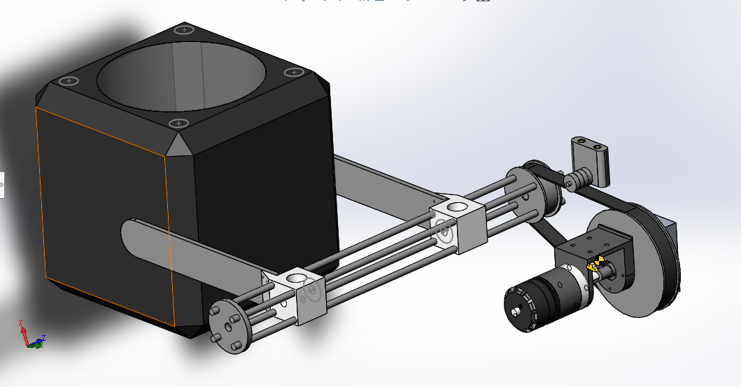

一个不成熟的设计。

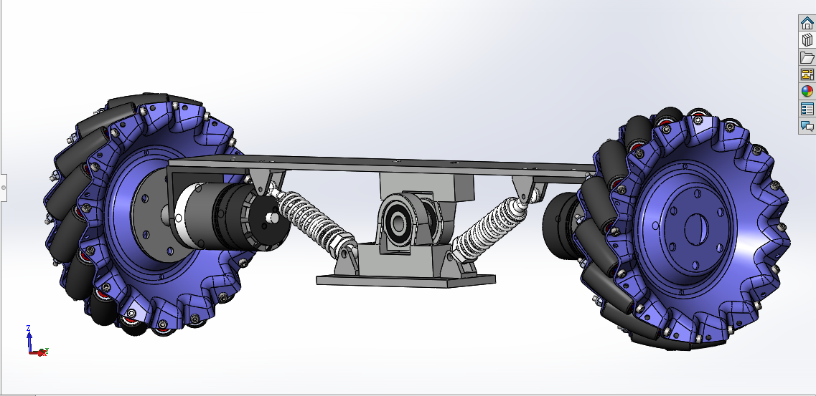

类似官方车的前桥。